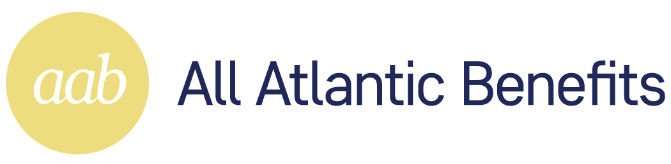
All Atlantic Benefits, LLC | 200 S Park Road, Suite 475, Hollywood, FL 33021 | Phone: 305-809-8211 | Fax: 305-240-6119

Noticia sobre la Ley de Parida en
Salud Mental y Equidad en Adicciones
La Ley de Paridad en Salud Mental y Equidad en Adicciones de 2008 generalmente exige que los planes de salud grupales y los emisores de seguros médicos garanticen que los requisitos financieros (como copagos y deducibles) y las limitaciones de tratamiento (como límites de visitas anuales) aplicables a la salud mental o el uso de sustancias Los beneficios por trastornos no son más restrictivos que los requisitos o limitaciones predominantes que se aplican a sustancialmente todos los beneficios médicos/quirúrgicos.
Para obtener información sobre los criterios para las determinaciones de necesidad médica realizadas según el Año del Plan 2027 con respecto a los beneficios de salud mental o trastornos por uso de sustancias, comuníquese con [insertar información de contacto del Administrador del Plan].

